Дата проведения занятия 4 сентября 2020 г.

Номер пары: 7(8).

Группа: 21А

Тема занятия: Полупроводниковые диоды. Виды п/п диодов

Срок выполнения задания 05.09.2020

**По запросу преподавателя**, для проверки конспекта, скинуть фото конспекта в социальной сети «В контакте» Орлову А.А. (https://vk.com/id421045327) личным сообщением.

Проверка освоения теоретического материала будет произведена выполнением проверочной работы.

Все вопросы, которые возникнут в процессе работы, можете задавать в социальной сети «В контакте» Орлову А.А. (https://vk.com/id421045327) личным сообщением. Убедительная просьба сообщить в социальной сети «В контакте» Орлову А.А. (<https://vk.com/id421045327>) свою электронную почту, если вы это еще не сделали.

**Задание.**

Используя предложенные справочные материалы (текст после вопросов и заданий) и другие источники информации (учебники, интернет), составить конспект по теме: Полупроводниковые диоды. Виды п/п диодов.

**В конспекте обязательно должны быть выполнены задания и ответы на вопросы**

1. Поясните, что такое полупроводниковый диод, на чем основан его принцип действия. Отметьте условное обозначение и вольтамперную характеристику (ВАХ) полупроводникового диода.
2. Поясните, что такое выпрямительный диод, как можно классифицировать выпрямительные диоды, когда применяются последовательное и параллельное включение выпрямительных диодов. Отметьте назначение шунтирующего и балластного резистора
3. Отметьте в конспекте условное обозначение, особенности, применение:

* стабилитрона;
* стабистора;
* диода Шотки;
* импульсного диода;
* варикапа;
* туннельного диода;
* обращенного диода.

Проверьте себя, выполнив приведенные ниже задания рабочей тетради по электронной технике (в конспект не писать).

* 1. Закончите предложения и вставьте пропущенные слова.
* Полупроводниковые диоды служат для ________________ электрической энергии и реже – для усиления или генерирования электрических сигналов.
* Выпрямительные диодыпредназначены для преобразования ______________ тока в ______________.
* Стабилитроны и стабисторы используют для ______________ напряжения.
* Туннельные диоды могут быть использованы для ______________ и _______________ электрических сигналов.
* Варикап может быть использован в качестве управляемой электрическим напряжением _________________.
  1. Внесите всоответствующие пустые ячейки таблицы условные графические обозначения диодов.

|  |  |
| --- | --- |
| Выпрямительный диод |  |
| Стабилитрон |  |
| Варикап |  |
| Туннельный диод |  |
| Диод Шотки |  |
| Обращенный диод |  |

* 1. Используя вольт-амперную характеристику, представленную на рис. 3.1, определите:
* сопротивление диода постоянному току при включении его в прямом*R*пр и обратном направлениях*R*обр, если Uпр = 0,75В и *U*обр = 200 В;
* сопротивление диода переменному току, если диапазон рабочих токов лежит в пределах от 0,2 до 0,4 мА.

|  |
| --- |
|  |
|  |
|  |
|  |
|  |
|  |
|  |

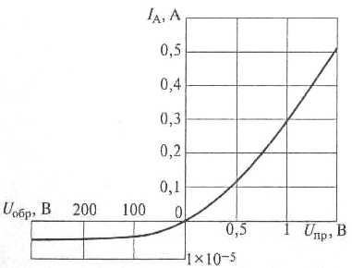

Рис. 3.1. Вольт-амперная характеристика диода

* 1. Используя вольт-амперную характеристику, представленную на рис. 3.2, определите:
* какому типу диодов она соответствует;
* на каком уровне будет поддерживаться напряжение на диоде при изменении обратного тока в диапазонеот 10 до 20 мА.

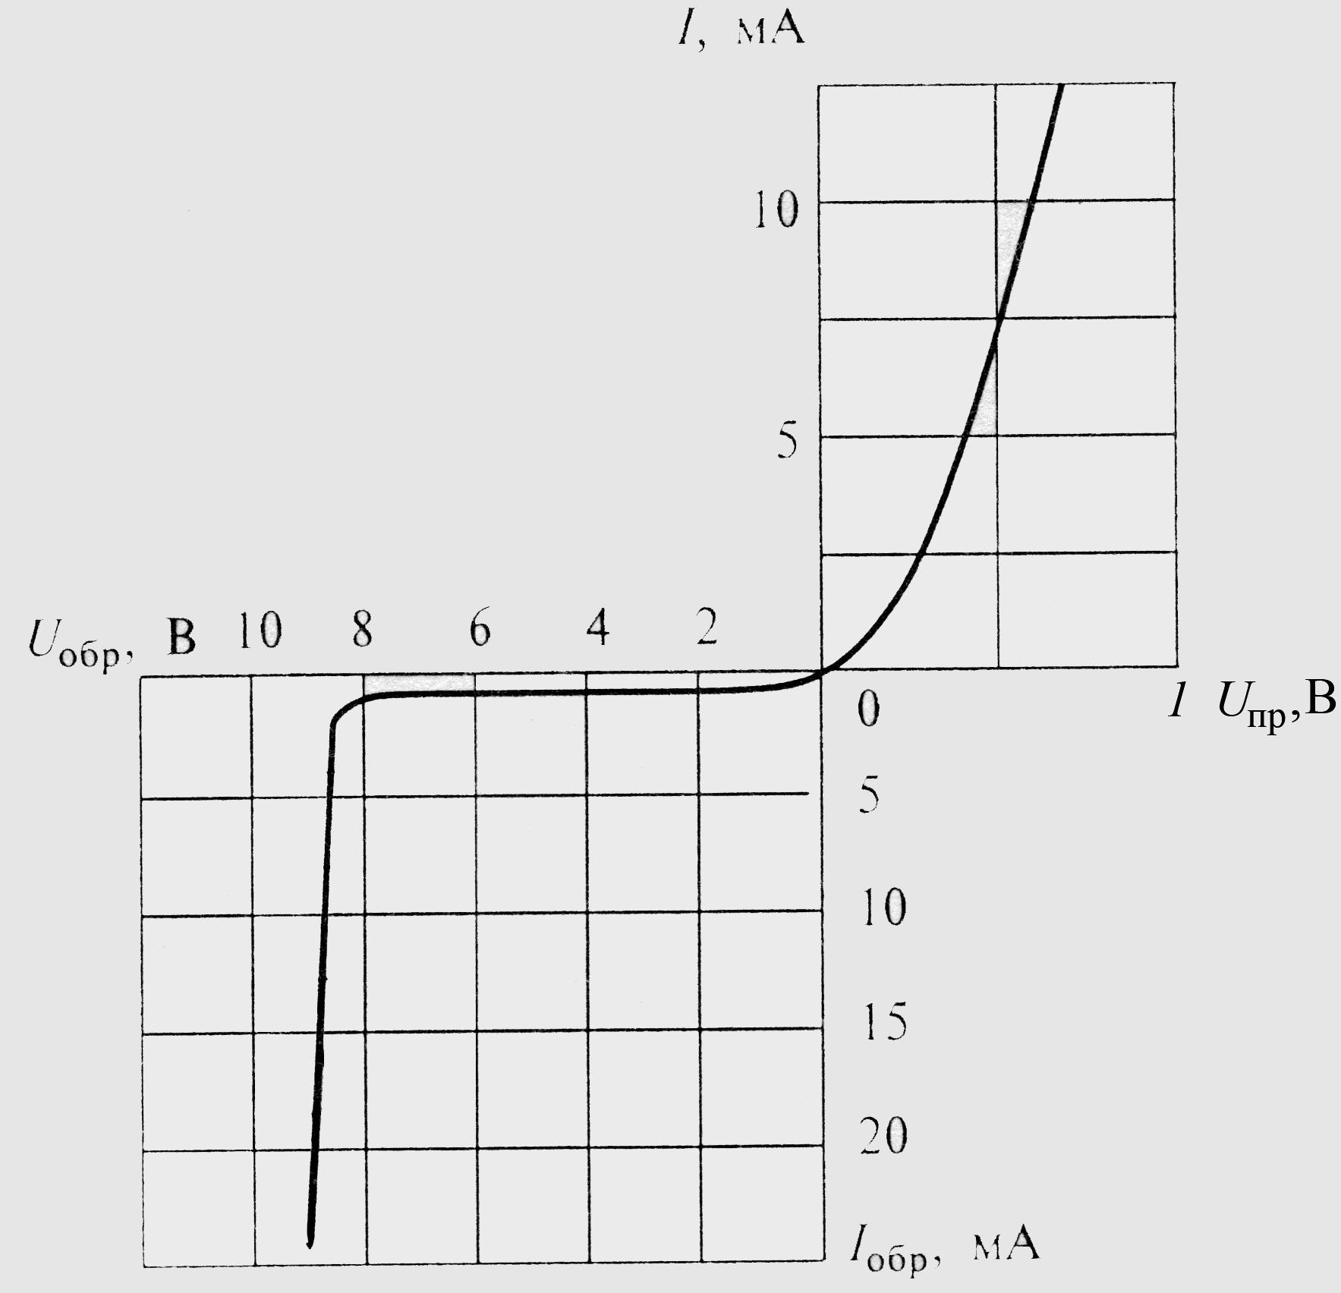

Рис. 3.2. Вольт-амперная характеристика диода

|  |
| --- |
|  |
|  |
|  |
|  |
|  |

* 1. По прямой ветви вольт-амперной характеристики туннельного диода (рис. 3.3.) определите:
* при каких значениях прямого напряжения *U*пр, его дифференциальное сопротивление отрицательное;
* рабочий диапазон изменения тока и напряжения.

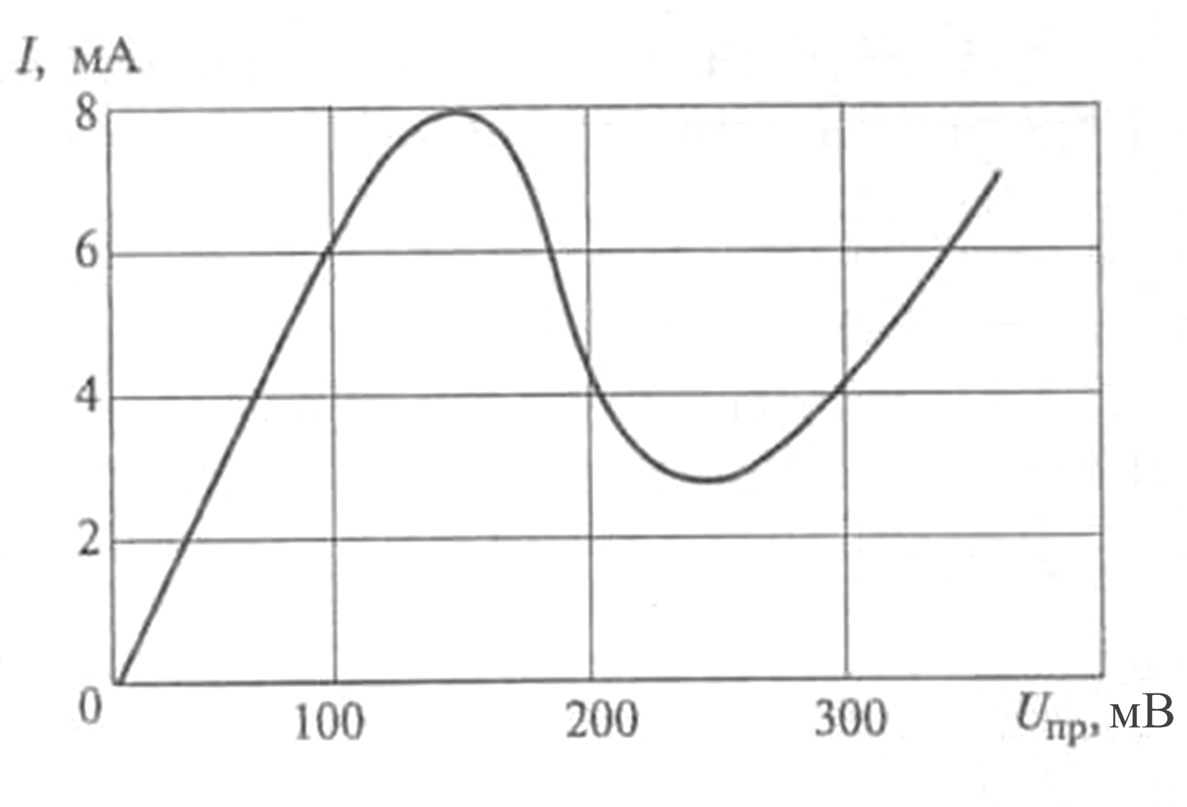

Рис. 3.3. Вольт-амперная характеристика туннельного диода

|  |
| --- |
|  |
|  |
|  |
|  |
|  |

* 1. Поясните, как следует соединять выпрямительные диоды если:
* ток через диод превышает допустимое значение тока диода;
* в непроводящий период напряжение на диоде превышает допустимое обратное напряжение.

|  |
| --- |
|  |
|  |
|  |
|  |
|  |
|  |

* 1. Выберите правильный ответ или закончите начатое предложение.
* С какой целью применяется параллельное соединение выпрямительных диодов?

1. для увеличения прямого тока Iпр
2. для увеличения обратного напряжения Uобр
3. для уменьшения обратного напряжения Uобр
4. для увеличения прямого тока Iпр и для увеличения обратного напряжения Uобр.

* Какое соотношение между прямым Rпр и обратным Rобр сопротивлениями диодов?

1. Rпр<Rобр
2. Rпр>>Rобр
3. Rпр<<Rобр
4. Rпр>Rобр

* Какие диоды применяют для выпрямления переменного тока?

1. плоскостные
2. точечные
3. и те и другие.

* Какие диоды могут быть использованы для генерации и усиления электрических колебаний?

1. туннельные
2. импульсные
3. варикапы
4. все выше перечисленные.

* Электрический ток протекает через диод, если…

1. анод имеет более высокий электрический потенциал чем катод
2. катод имеет более высокий электрический потенциал чем анод.

* Стабилитрон стабилизирует напряжение при…

1. прямом включении
2. обратном включении.

* Какое условное графическое обозначение соответствует обращенному диоду?

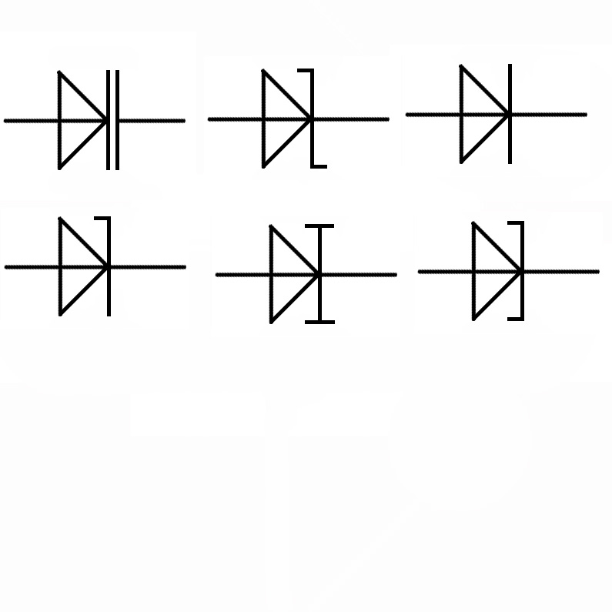

1. .



* Какой вид диодов может работать в режиме электронного ключа (т.е. способен пропускать или не пропускать электрический ток)?

1. выпрямительный диод
2. высокочастотный диод
3. стабистор
4. все выше перечисленные.

* При проверке исправности диода с помощью омметра получили следующие результаты: прямое сопротивление диода Rпр- большое значение, обратное сопротивление диода Rобр - большое значение. Это означает, что…

1. диод исправен
2. диод не исправен.

* При проверке исправности диода с помощью омметра получили следующие результаты: прямое сопротивление диода Rпр- маленькое значение, обратное сопротивление диода Rобр - большое значение. Это означает, что…

1. диод исправен
2. диод не исправен.

Полупроводниковые диоды

Полупроводниковый диод - элемент электрической цепи, имеющий два вывода и обладающий односторонней электропроводностью.

Работа диода основана на использовании электронно-дырочного перехода – тонкого слоя материала между двумя областями разного типа электропроводности - *n* и *p*. Основное свойство этого перехода – несимметричная электропроводность, при которой кристалл пропускает ток в одном направлении и не пропускает в другом.

Условное обозначение и вольтамперная характеристика (ВАХ) идеального диода представлены на рис. 1 (а, б). Тот вывод, на который нужно подать положительный потенциал, называется анодом, вывод с отрицательным потенциалом называется катодом.

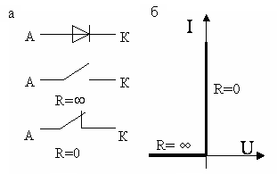

Рис. 1. Условное обозначение (а) и вольтамперная характеристика (ВАХ) идеального диода (б)

Идеальный диод в проводящем состоянии (при подаче прямого напряжения - когда на анод подается положительный потенциал, а на катод отрицательный потенциал) имеет нулевое сопротивление (прямое сопротивление Rпр= Uпр/Iпр → 0), эквивалентен замкнутому контакту. В непроводящем состоянии (при подаче обратного напряжения - когда на анод подается отрицательный потенциал, а на катод положительный потенциал) имеет бесконечно большое сопротивление (обратное сопротивление Rобр = Uобр/Iобр →∞), эквивалентен разомкнутому контакту, .

У реального диода при подаче на него прямого напряжения будет небольшое падение напряжения на диоде - прямое падение напряжения. Его величина невелика и зависит от материала:

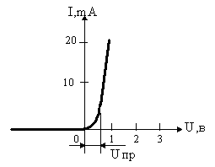

германий *Ge*: *Uпр* = (0,3 - 0,4) В;

кремний *Si*: *Uпр* =(0,6 - 1) В.

Рис. 2. ВАХ реального диода

Если поменять полярность внешнего напряжения, то через диод будет протекать маленький обратный ток. Его величина зависит от концентрации неосновных носителей и обычно составляет единицы - десятки микроампер. ВАХ германиевых и кремниевых диодов приведены на рис. 3.

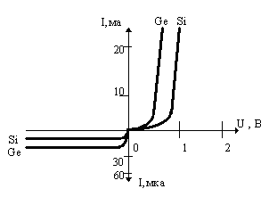

Рис. 3. ВАХ германиевого и кремниевого диодов

Все полупроводниковые диоды можно разделить на две группы: выпрямительные и специальные. Выпрямительные диоды, как следует из самого названия, предназначены для выпрямления переменного тока. В зависимости от частоты и формы переменного напряжения они делятся на высокочастотные, низкочастотные и импульсные. Специальные типы полупроводниковых диодов используют различные свойства *p-n* переходов: явление пробоя, барьерную емкость, наличие участков с отрицательным сопротивлением и др.

Конструктивно выпрямительные диоды делятся на плоскостные и точечные, а по технологии изготовления на сплавные, диффузионные и эпитаксиальные. Плоскостные диоды благодаря большой площади *p-n*-перехода используются для выпрямления больших токов. Точечные диоды имеют малую площадь перехода и, соответственно, предназначены для выпрямления малых токов. Для увеличения напряжения лавинного пробоя используются выпрямительные столбы, состоящие из ряда последовательно включенных диодов.

Выпрямительные диоды большой мощности называют силовыми. Материалом для таких диодов обычно служит кремний или арсенид галлия. Германий практически не применяется из-за сильной температурной зависимости обратного тока. Кремниевые сплавные диоды используются для выпрямления переменного тока с частотой до 5 кГц. Кремниевые диффузионные диоды могут работать на повышенной частоте до 100 кГц. Кремниевые эпитаксиальные диоды с металлической подложкой (с барьером Шотки) могут использоваться на частотах до 500 кГц. Арсенид-галлиевые диоды способны работать в диапазоне частот до нескольких МГц.

Очень часто требуемые допустимые выпрямленный ток и максимальное обратное напряжение превышают номинальные значения параметров существующих выпрямительных диодов. В этих случаях задача решается соответственно параллельным и последовательным соединением диодов.

Последовательное включение выпрямительных диодов делается тогда, когда необходимо увеличить суммарное допустимое обратное напряжение, прикладываемое к каждому из них.

Обратные сопротивления выпрямительных диодов имеют большой разброс (различия достигают до одного-двух порядков), поэтому обратное напряжение, приложенное к цепи последовательно соединенных диодов, распределится неравномерно, а пропорционально их обратным сопротивлениям. Наибольшее падение напряжения будет на диоде с большим обратным сопротивлением. Это может привести к электрическому, а затем тепловому пробою *рп-*перехода этого диода; после этого обратное напряжение распределится между оставшимися диодами. Произойдет пробой следующего диода, у которого обратное сопротивление перехода наибольшее среди оставшихся диодов. И так один за другим диоды выйдут из строя. Чтобы этого не произошло, следует уравнять падения обратных напряжений на диодах последовательной цепочки путем шунтирования их резисторами одинакового сопротивления. Сопротивление шунтирующего резистора подбирается большим, чтобы исключить большие потери мощности на нем. На рисунке 4 представлена схема однополупериодного выпрямителя из последовательно соединенных диодов, параллельно которым включены одинаковые шунтирующие резисторы. Сопротивление резистора *R*ш выбирается *R*н*<<R*ш*<<R*обр, где *R*н — сопротивление нагрузки выпрямителя.



Рис. 4. Последовательное включение выпрямительных диодов

Параллельное включение выпрямительных диодов делается для увеличения допустимых значений выпрямительного тока. Поскольку из-за технологических отклонений имеется значительный разброс значений прямых сопротивлений переходов, то, вставив в каждую из параллельных ветвей по одному балластному резистору *R*б*,* можно уравнять прямые токи в параллельных ветвях, при этом необходимо выполнить условие *R*н*>>R*б*>>R*пр

На рисунке 5 приведена схема однополупериодного выпрямителя с параллельным включением диодов. Чем больше значения резисторов *R*б*,* тем меньше различий между прямыми токами в параллельных цепях. Однако чрезмерное увеличение значений балластных резисторов приводит к увеличению падения напряжения внутри выпрямителя, что снижает напряжение на выходе выпрямителя и понижает его КПД.



Рис. 5. Параллельное включение выпрямительных диодов

**Виды полупроводниковых диодов**

К специальным полупроводниковым диодам относятся приборы, в которых используются особые свойства *p-n* переходов.

**Стабилитроны -** это полупроводниковые диоды, работающие в режиме лавинного пробоя. При обратном смещении полупроводникового диода возникает электрический лавинный пробой *p-n* перехода. При этом в широком диапазоне изменения тока через диод напряжение на нем меняется очень незначительно. Для ограничения тока через стабилитрон последовательно с ним включают сопротивление *R1*. Если в режиме пробоя мощность, расходуемая в диоде, не превышает предельно допустимую, то в таком режиме стабилитрон может работать не ограниченно долго.

На рис. 6, а показано схематическое изображение стабилитронов, а на рис. 6, б приведены их вольтамперные характеристики.

Иногда для стабилизации напряжения используют прямое падение напряжение на диоде. Такие приборы в отличие от стабилитронов называют стабисторами. В области прямого смещения *p-n* перехода напряжение на нем имеет значение 0,7...2 В и мало зависит от тока.

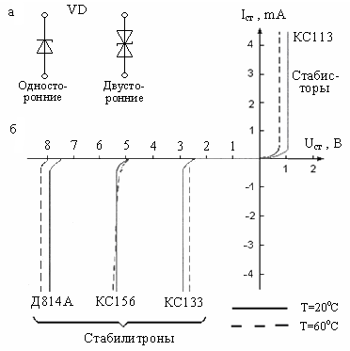

Рис. 6. Изображение стабилитронов (а)

и их вольтамперные характеристики (б)

В связи с этим стабисторы позволяют стабилизировать только малые напряжения (не более 2В). Для ограничения тока через стабистор поcледовательно с ним также включают сопротивление R1.

Схема включения стабилитрона приведена на рис. 7, а, а стабистора ― на рис. 7,б.

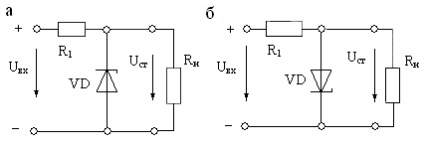

Рис. 7. Схемы включения стабилитрона (а) и

стабистора (б)

В зависимости от технологических процессов, использованных при изготовлении полупроводниковых диодов, различают точечные диоды, сплавные диоды и диоды с диффузионной базой.

По площади или конструктивным признакам их подразделяют на точечные, плоскостные, планарные, мезадиоды, диоды Шотки.

**Диоды с барьером Шотки**. Для выпрямления малых напряжений высокой частоты широко используются диоды с барьером Шотки (ДШ). В этих диодах вместо *p-n* перехода используется контакт металлической поверхности с полупроводником. В месте контакта возникают обедненные носителями заряда слои полупроводника, которые называются запорными. Отсутствие неосновных носителей, требующих времени на обратное восстановление, означает физическое отсутствие потерь на переключение самого диода. Так как в диодах Шотки заряд переносится основными носителями, то в них отсутствует неравномерность распределения носителей, снижающая скорость перехода диода из открытого состояния в закрытое. Следовательно, диод Шотки менее инерционны, чем диоды, построенные на *р-п* переходах.

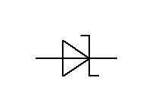

Рис. 8. Условное обозначение диода Шотки

По функциональному назначению диоды делят на выпрямительные, универсальные, импульсные, смесительные, стабилитроны, варикапы, туннельные, параметрические, фотодиоды, светодиоды, магнитодиоды и т.д.

# Выпрямительные диоды. К ним относятся диоды, предназначенные для преобразования переменного тока в постоянный.

**Импульсные диоды.** Этидиоды имеют малую длительность переходных процессов и предназначены для работы в импульсных цепях. От выпрямительных диодов они отличаются малыми емкостями *р-п* перехода (доли пикофарад). Уменьшение емкостей достигается за счет уменьшения площади *р-п* перехода, поэтому допустимые мощности рассеивания у них невелики (до 10 мВт). *Fв* до 600 МГц .

**Варикапы.** Ширина электронно-дырочного перехода и его барьерная емкость зависят от приложенного к нему напряжения.

Варикап - это полупроводниковый диод, предназначенный для использования в качестве управляемой электрическим напряжением ёмкости.



Варикап работает при обратном напряжении, приложенном к *р-п* переходу.

Рис. 9. Условное обозначение варикапа

# **Туннельные диоды.** Туннельным называется полупроводниковый диод, в котором используется туннельный механизм переноса носителей заряда через *рп* -переход и вольтамперная характеристика которого имеет участок с отрицательным дифференциальным сопротивлением.

На ВАХ туннельного диода (рис. 10) можно выделить участок имеющий отрицательное дифференциальное сопротивление.

Для получения туннельных диодов используют материалы с очень высокой концентрацией примесей в *р-* и *п -*областях. В итоге энергетические уровни примесных атомов расщепляются в зоны, которые перекрываются с соответствующими основными зонами областей *р* и *п*.

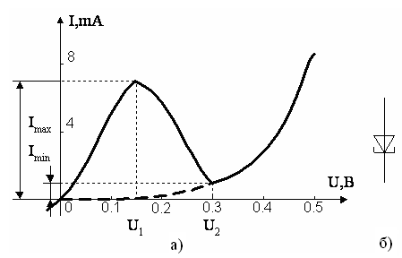

Рис. 10. ВАХ туннельного диода (а) и его условное изображение (б).

Туннельные диоды используют в переключающих цепях сверхвысокого быстродействия и генераторах порядка 1000 МГц, туннельный эффект не инерционен.

**Обращенными диодами** называют полупроводниковые диоды, в которых вследствие туннельного эффекта проводимость при обратном напряжении значительно больше, чем при прямом, а пиковый ток и ток впадины приблизительно равны.

Прямая ветвь вольт-амперной характеристики обращенного диода (рис. 11.) аналогична прямой ветви ВАХ типичного выпрямительного или универсального диода. Обратная же ветвь его вольт-амперной характеристики аналогична обратной ветви ВАХ туннельного диода. По сути, обращенные диоды — это вырожденные туннельные диоды. Обратные токи у них велики уже при ничтожно малых обратных напряжениях (десятки милливольт) и значительно превосходят прямые токи в этой области напряжений.

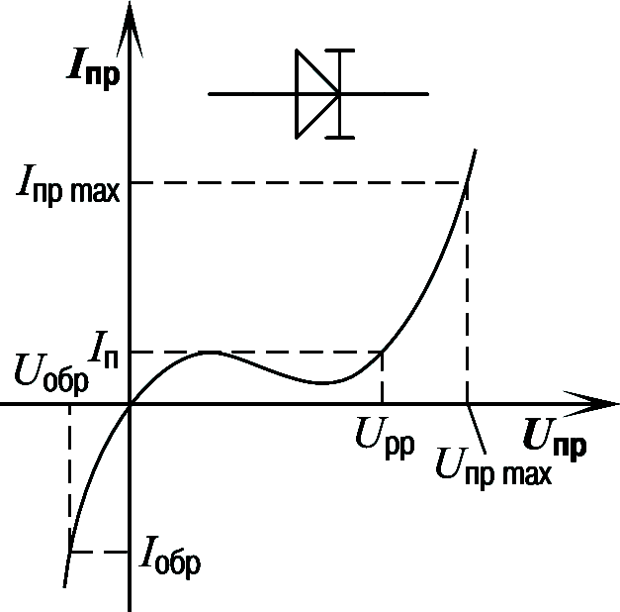

Рис. 11. Условное обозначение и вольт-амперная характеристика обращенного диода

Обращенные диоды, таким образом, обладают выпрямляющим эффектом, но проводящее направление у них соответствует обратному включению, а запирающее — прямому. При этом все сказанное выше о быстродействии туннельных диодов полностью распространяется и на обращенные диоды. Это позволяет использовать такие приборы для выпрямления малых сигналов на высоких и сверхвысоких частотах, в смесительных и переключательных схемах. Их дополнительным преимуществом является очень высокая чувствительность и низкий уровень шумов.